|  |  |  |
| --- | --- | --- |
| **Adı:** | **----/---- EĞİTİM-ÖĞRETİM YILI .ORTAOKULU**  **5 A SINIFI FEN BİLİMLERİ DERSİ**  **2.DÖNEM 1.YAZILISI** | **……/…../2021** |
| **Soyadı:** | **PUAN:** |
| **No:** |

**A-TEST SORULARI ( 10x4=40 puan)**

1-

I. Çöplerin toplanması

II. Ağaç dikilmesi

III. Bacalara filtre takılması

Çevrenin temiz olması için yukarıdakilerden hangisi veya hangileri gereklidir?

**A)** Yalnız I **B)** Yalnız II

**C)** II ve III **D)** I, II ve III

2-

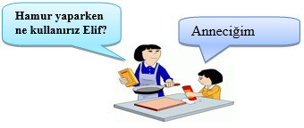

**Elif aşağıdakilerden hangisini söylerse doğru cevap vermiş olur?**

**A)** Kültür mantarı **B)** Mikroskobik canlı

**C)** Maya mantarı **D)** Küf mantarı

3-

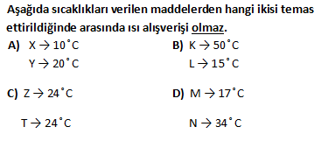

4- Aşağıdaki besinlerin hangisinin hazırlanmasında mikroskobik canlıların etkisi **yoktur?**

**A)** Peynir **B)** Yoğurt

**C)** Sirke **D)** Salça

5- Aşağıdaki öğrenciler canlılar hakkında bilgi vermektedir. Hangi öğrencinin verdiği bilgi **yanlıştır?**

A) **Hanife:** Kuşların vücutları tüyle kaplıdır.

B) **Hasan:** Balina memeli canlıdır.

C) **Cevdet:** Kurbağalar çift yaşamlıdır.

D) **Cengiz:** Solucan sürüngenler sınıfındaki canlıdır.

6- **Evlerimizdeki pencere camları yerine tahta kullanılırsa aşağıdakilerden hangisi gerçekleşir?**

**A)** Ev daha iyi ışık alır.

**B)** Ev Güneş ışığı sayesinde daha çok ısınır.

**C)** Evin içi karanlık olur.

**D)** Pencereden dışarıya baktığımızda daha iyi görürüz

7.

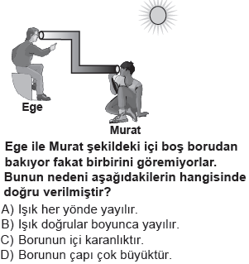

8. Şekildeki gravzant halkasında top halkadan geçmemektedir. Halkadan geçmesi için aşağıdakilerden hangisi yapılmalıdır?  
[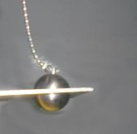](https://2.bp.blogspot.com/-Ug9EZP7q8pw/WmOzD3Hg1yI/AAAAAAAAR5g/xsZoLXL8eAc417w1Us0tJu23-G1LStK9ACLcBGAs/s1600/gravzant-halka.jpg)

A) Top ısıtılmalıdır  
B) Halka soğutulmalıdır.  
C) Top ve halka aynı anda ısıtılmalıdır.  
D) Halka ısıtılmalıdır.

9. Islak çamaşırlar kışın da kurur. Bunun Sebebi aşağıdakilerden hangisidir?

**A)** Buharlaşmanın her sıcaklıkta olması

**B)** Çamaşırlarda az miktarda su bulunması

**C)** Kışın havada fazla nem olması

**D)** Kışın rüzgârın çok olması

10. I. Işık saydam olmayan bir cisim üzerine düşerse gölge oluşur.

II. Saydam olmayan bir cismin oluşan gölgeleri cisme benzer.

III. Cisim, ışık kaynağından uzaklaştığında gölge küçülür.

Gölgeler ile ilgili yukarıdaki bilgilerden hangisi ya da hangileri doğrudur?

**A)** Yalnız I **B)** Yalnız III

**C)** I ve II **D)** I, II ve III

**B- BOŞLUK DOLDURMA SORULARI (10x2=20 puan)**

1-Isık kaynağı ve perde sabit tutulduğunda, ışık kaynağı ve perde arasında bulunan cisim perdeye yaklaştırılırsa gölgenin boyu ..........................

2- Otomobillerin egzozlarından çıkan gazlar, ....................... kirliliğine neden olur.

3-…………………………, hamurun mayalanmasını sağlayan mantardır.

4- Beton , tahta, metal gibi ışık ışınlarını geçirmeyen maddelere ……………..…..denir.

5- Güneş ve Ay tutulması ışığın ………….. yayıldığını gösterir.

6- Kışlık ayakkabıların altlarının dişli olması, sürtünme kuvvetini ……………………..

7- Isı alan maddenin boyu ve hacmindeki artışa ………. denir.

8- ……………………, termometre ile ölçülür.

9- Gün içerisinde en kısa gölge………………..saatlerinde oluşur.

10- Bir bölgede yaşayan canlıların sayı ve tür bakımından zengin olmasına ………………. denir.

**C- DOĞRU-YANLIŞ SORULARI (10x2=20 puan)**

1-( ) Işığın, geçebildiği maddelere opak maddeler denir

2-( ) Mikroskobik canlıların, zararlı türleri olduğu gibi, yararlı türleri de vardır.

3-( ) Suların kirlenmesi, sadece suda yaşayan canlıları etkiler.

4-( ) Isı alan bütün maddelerin sıcaklığı artar.

5-( ) Havadaki su buharının doğrudan katıya dönüşmesi, kırağılaşmadır.

6- ( ) Kayalar, genleşme ve büzülme sayesinde toprağa dönüşür.

7-( ) Mantarlar, en gelişmiş bitkiler olarak kabul edilir.

8-( ) Buruşmuş alüminyum folyoda dağınık yansıma gerçekleşir.

9-( ) Çevreyi kirleten en büyük etken insandır.

10-( ) Kaynama olayı, her sıcaklıkta gerçekleşir.

**D- KLASİK SORULAR**

**1. Aşağıda verilen ışık kaynaklarının doğal ışık kaynağı mı, yoksa yapay ışık kaynağı mı olduğunu “X” işareti ile belirtiniz. (5x1=5 puan)**

|  |  |  |
| --- | --- | --- |
|  | **Doğal ışık kaynağı** | **Yapay ışık kaynağı** |
| **Yıldız** |  |  |
| **El feneri** |  |  |
| **Ampul** |  |  |
| **Mum** |  |  |
| **Şimşek** |  |  |

**2. Aşağıda verilen maddeleri ışık geçirgenliğine göre tabloda “X” işareti ile belirtiniz. (5x1=5 puan)**

|  |  |  |  |
| --- | --- | --- | --- |
| Madde | Saydam | Yarı Saydam | Opak |
| Cam |  |  |  |
| Buzlu cam |  |  |  |
| Tahta |  |  |  |
| Yağlı kâğıt |  |  |  |
| Hava |  |  |  |

3- **Aşağıdaki soruların cevaplarını verilen şekle göre cevaplayınız. (10 Puan)**



a- Topun ekranda oluşan gölgesini çiziniz?

b- El feneri, topa yaklaştırılırsa, topun ekrandaki gölgesi nasıl değişir?

…………………………………………………………………

c- Top K’dan L’ye getirilirse, topun ekrandaki gölgesi nasıl değişir?

…………………………………………………………………

d- Ekran L noktasına getirilirse, topun ekrandaki gölgesi nasıl değişir?

…………………………………………………………………